|  |  |  |  |
| --- | --- | --- | --- |
|  | **INSTITUTO FEDERAL DE EDUCAÇÃO, CIÊNCIA E TECNOLOGIA**  **Campus Birigui**  **Bacharelado em Engenharia de Computação** | | |
| **Disciplina:** Inteligência Artificial | | | **Lista 1** |
| **Professor:** Prof. Dr. Murilo Varges da Silva | | | **Data:** 25/09/2023 |
| **Nome do Aluno:** Henrique Akira Hiraga | | **Prontuário:** BI300838X | |

LISTA 1 – PROLOG

1. Digite o Programa 1.1, incluindo as regras que definem as relações avô e irmão, e realize as seguintes consultas:

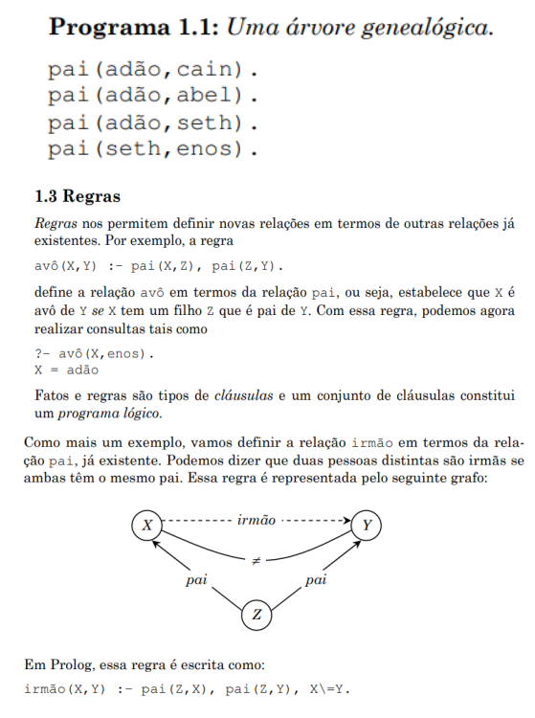

Código utilizado para realizar as consultas:

1. Quem são filhos de Adão?

1. Quem são os netos de Adão?

1. Quem são os tios de Enos?

1. Considere a árvore genealógica a seguir:

Código utilizado para as consultas:

1. Usando fatos, defina as relações pai e mãe. Em seguida, consulte o sistema para ver se suas definições estão corretas.

1. Acrescente ao programa os fatos necessários para definir as relações homem e mulher. Por exemplo, para estabelecer que Ana é mulher e Ivo é homem, acrescente os fatos mulher(ana) e homem(ivo).

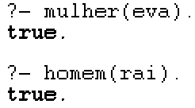

1. Usando duas regras, defina a relação gerou(X,Y) tal que X gerou Y se X é pai ou mãe de Y. Faça consultas para verificar se sua definição está correta. Por exemplo, para a consulta gerou(X,eva) o sistema deverá apresentar as respostas X = ana e X = ivo.

1. Usando relações já existentes, crie regras para definir as relações filho, filha, tio, tia, primo, prima, avô e avó. Para cada relação, desenhe o grafo de relacionamentos (Efetue leitura da apostila da USP), codifique a regra correspondente e faça consultas para verificar a corretude.

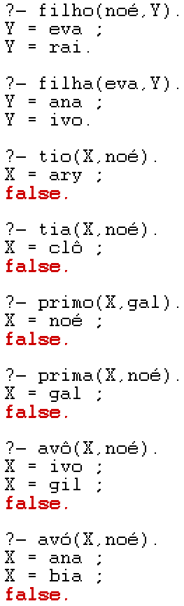

1. Codifique as regras equivalentes às seguintes sentenças:
2. Todo mundo que tem filhos é feliz.



1. Um casal é formado por duas pessoas que têm filhos em comum.

